Excelente semana queridas familias
Iniciamos otra semana de trabajo en casa donde es muy importante continuar con ese gran compromiso de acompañamiento y guiar a los niños y niñas en cada una de las propuestas que tenemos para esta semana, estamos seguras que se divertirán mucho, pues vamos a dejar de lado los cuadernos y los libros en reconocimiento a la excelente labor que junto a las familias han realizado hasta el momento. También invitamos a los que tengan actividades pendientes, aprovechar y adelantarlas.
Cada una de sus fotos y videos nos han hecho muy felices y mantienen vivo nuestro interés de generar actividades que permitan el aprendizaje, que disfruten de su tiempo en familia, que se promueva y garantice el derecho educación.
Recuerda que por tu salud y la de tu familia debes quedarte en casa y que si alguien sale a trabajar o por alguna circunstancia debe seguir los protocolos al llegar a casa para evitar contagiarnos, continua cuidándote y cuidando a los tuyos.
Las maestras de transición reiteramos nuestro compromiso de acompañamiento y asesoría, comunicándonos diariamente por los grupos de WhatsApp y llamadas telefónicas. Recibiendo las fotos y los videos como evidencia del aprendizaje de sus hijos.

HORARIO DE TRABAJO SEMANA DEL 01 AL 05 DE JUNIO 2020.

LUNES 01 DE JUNIO.
Primera Actividad: lecto-escritura A disfrutar de los abecedarios que hiciste en familia, aprende el trabalenguas y después forma tres palabras del trabalenguas. También debes formar tu nombre.
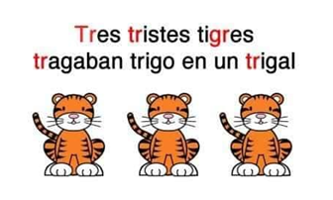
Segunda actividad: Motricidad Educación física en casa
Destina un horario y espacio para realizar las actividades, lava tus manos con agua y jabón y lo mejor de todo repite la siguiente actividad las veces que quieras.
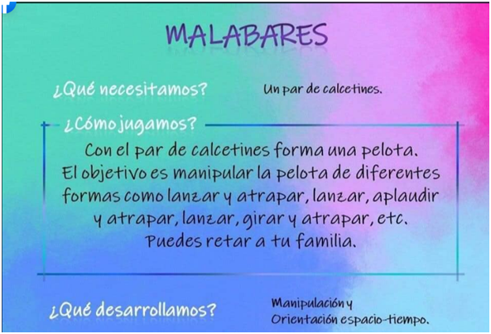

Recuerda tomar tus fotos o videos y enviarlo a tu maestra.

Tercera Actividad: DISFRUTEMOS UN MOMENTO EN FAMILIA
Les Sugerimos la siguiente actividad para que compartamos en familia: los invitamos a jugar a los piratas, usa la ropa que tienes en casa y conviértete en un pirata y en lugar de escribir en tu cuaderno envíanos un video donde nos cuentes tu experiencia junto a la familia.
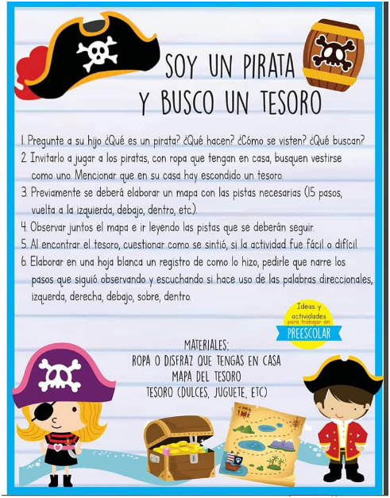
Recuerda tomar tus fotos y videos y enviarlos a tu maestra.

Cuarta actividad: Es muy importante que nuestros niños y niñas ayuden en las actividades de casa, esto les permitirá prepararlos para la vida además de asumir responsabilidades.
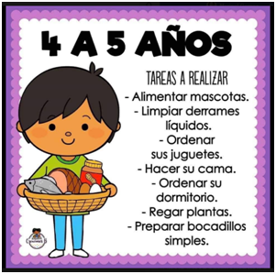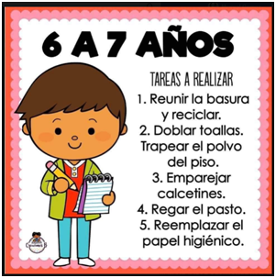
Y ahora te enviamos unos tips para que nuestros pequeños los vean y aprendan a controlar sus emociones negativas.
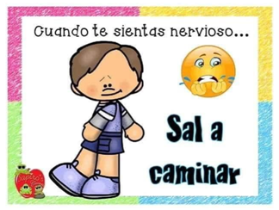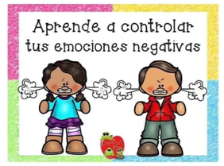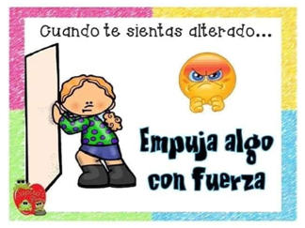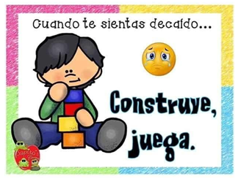

MARTES 2 DE JUNIO.
Primera Actividad: lecto-escritura A disfrutar de los abecedarios que hiciste en familia, aprende el trabalenguas y después forma tres palabras del trabalenguas. También debes formar tu nombre.
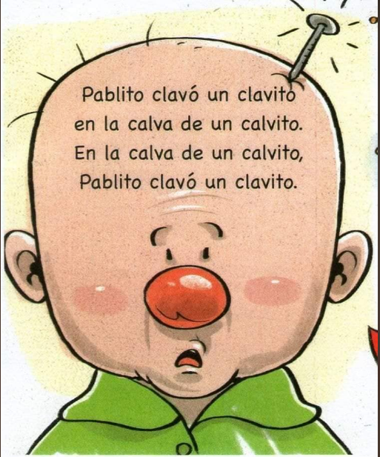
Segunda actividad: Motricidad Educacion fisica en casa
Destina un horario y espacio para realizar las actividades, lava tus manos con agua y jabón y lo mejor de todo repite la siguiente actividad las veces que quieras.

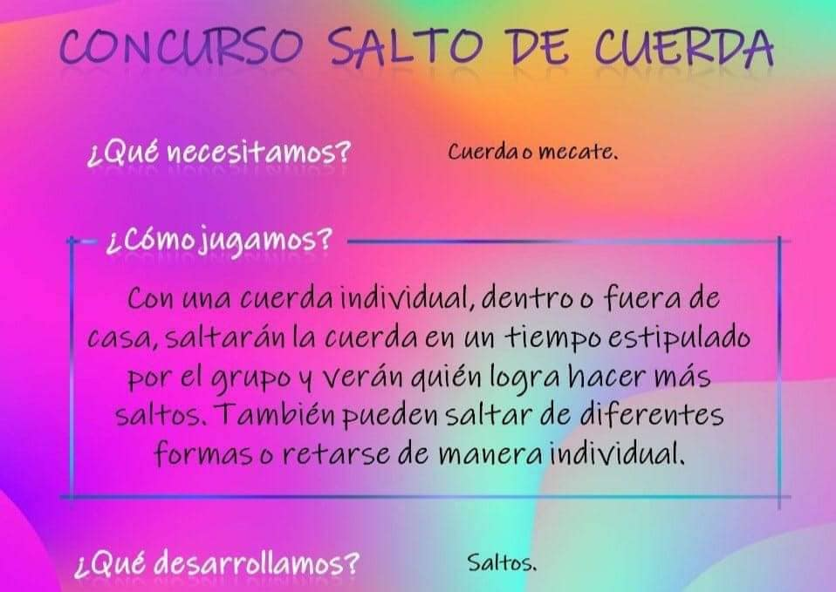
Recuerda tomar tus fotos o videos y enviarlo a tu maestra.

Tercera Actividad: DISFRUTEMOS UN MOMENTO EN FAMILIA
Les Sugerimos la siguiente actividad para que compartamos en familia: Hoy seremos artistas puedes crear un paisaje, dibujar tu juguete favorito o un oso como te lo propone la siguiente guía lo bueno de ser artistas es que con ayuda de tu familia puedes llegar a ser muy creativo.
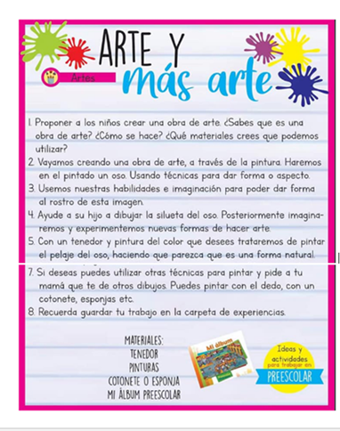

Recuerda tomar tus fotos y videos y enviarlos a tu maestra.

Cuarta actividad: Es muy importante que nuestros niños y niñas ayuden en las actividades de casa, esto les permitirá prepararlos para la vida además de asumir responsabilidades.
Y ahora te enviamos unos tips para que nuestros pequeños los vean y aprendan a controlar sus emociones negativas.

MIÉRCOLES 03 DE JUNIO.
Primera Actividad: lecto-escritura lecto - escritura A disfrutar de los abecedarios que hiciste en familia, aprende el trabalenguas y después forma tres palabras del trabalenguas. También debes formar tu nombre.
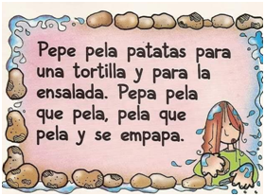

Segunda actividad: Motricidad Educación física en casa
Destina un horario y espacio para realizar las actividades, lava tus manos con agua y jabón y lo mejor de todo repite la siguiente actividad las veces que quieras.
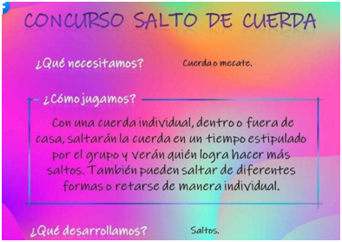

Recuerda tomar tus fotos o videos y enviarlo a tu maestra.

Tercera actividad: DISFRUTEMOS UN MOMENTO EN FAMILIA
Les Sugerimos la siguiente actividad para que compartamos en familia: Chocolala, Chocolele, vamos a desarrollar en los niñ@s la imaginación y creatividad por ello los invitamos a leer muy bien la actividad y desarrollarla con gran alegría en familia.

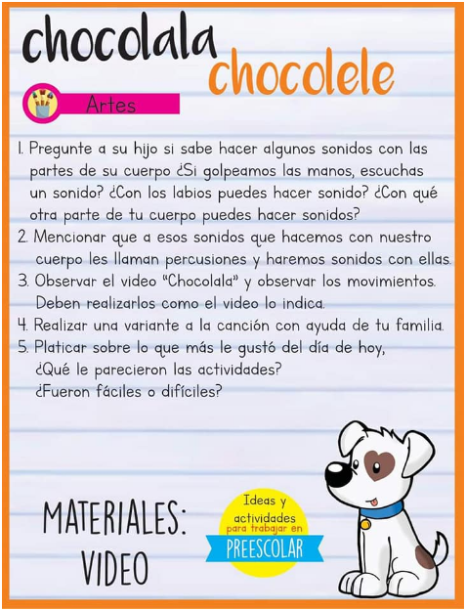
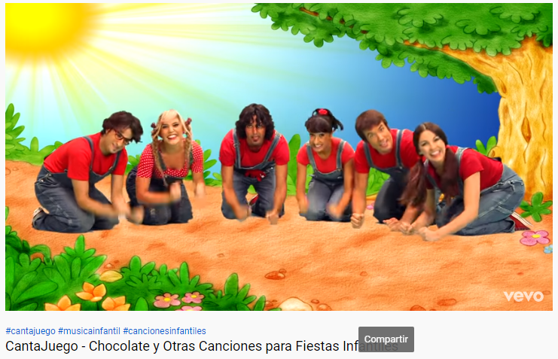
https://youtu.be/LZ0lvuGfAkg

Recuerda enviar tus fotos o videos a tu maestra.

Cuarta actividad: Es muy importante que nuestros niños y niñas ayuden en las actividades de casa, esto les permitirá prepararlos para la vida además de asumir responsabilidades.
Y ahora te enviamos unos tips para que nuestros pequeños los vean y aprendan a controlar sus emociones negativas.
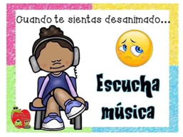
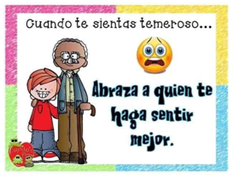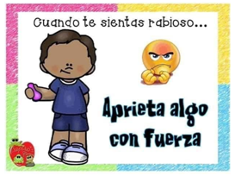
JUEVES 04 DE JUNIO.
Primera Actividad: lecto-escritura A disfrutar de los abecedarios que hiciste en familia, aprende el trabalenguas y después forma tres palabras del trabalenguas. También debes formar tu nombre.

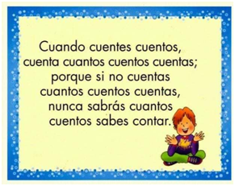
Recuerda tomar tus fotos o videos y enviarlo a tu maestra.

Segunda actividad: Motricidad Educación física en casa
Destina un horario y espacio para realizar las actividades, lava tus manos con agua y jabón y lo mejor de todo repite la siguiente actividad las veces que quieras.
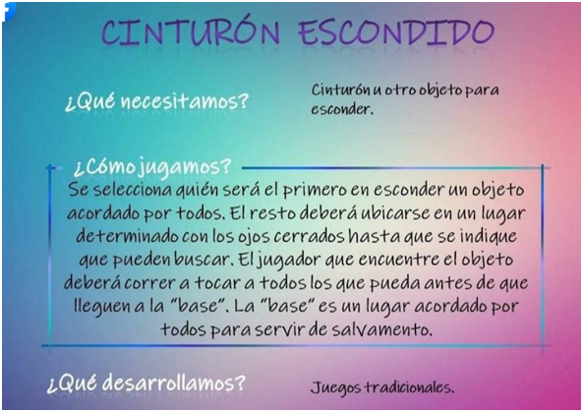

Recuerda tomar tus fotos o videos y enviarlo a tu maestra.

Tercera actividad: DISFRUTEMOS UN MOMENTO EN FAMILIA
Te invitamos a realizar la siguiente actividad en familia; Juguemos a adivinar que es debes prestar mucha atención a las pistas que te dan para que muy fácil puedes adivinar.
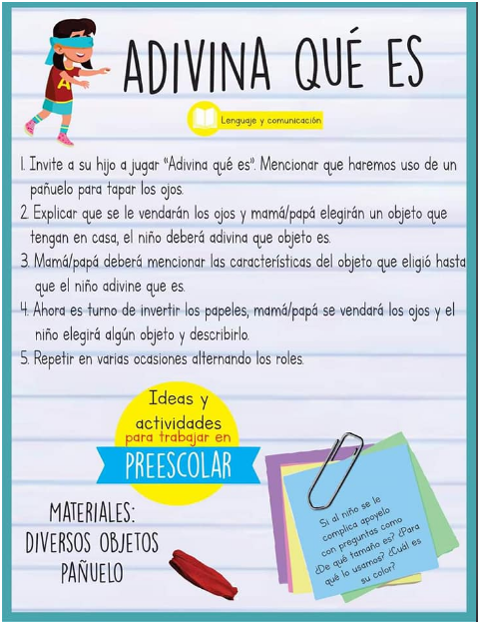
No olvides Grabar un videíto y enviarlo a tu maestra.

Cuarta actividad: Es muy importante que nuestros niños y niñas ayuden en las actividades de casa, esto les permitirá prepararlos para la vida además de asumir responsabilidades.
Y ahora te enviamos unos tips para que nuestros pequeños los vean y aprendan a controlar sus emociones negativas.
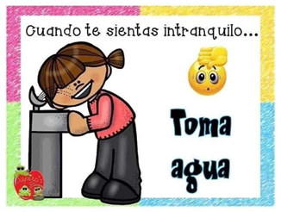
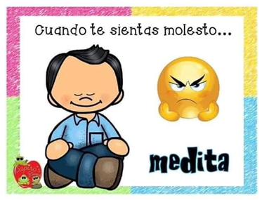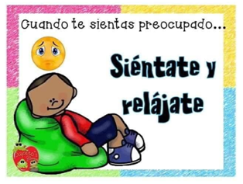

VIERNES 05 DE JUNIO.
Primera actividad: motricidad fina y gruesa
Te invitamos a que al lado de tu familia realices un poco de ejercicio.
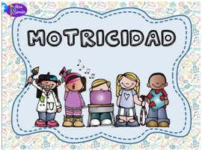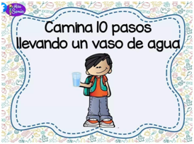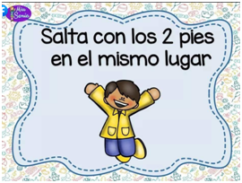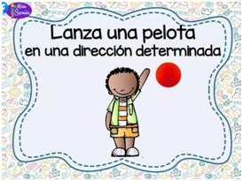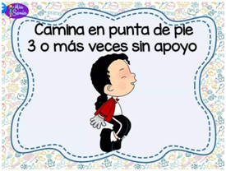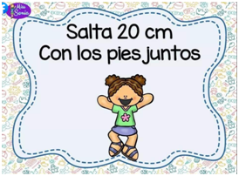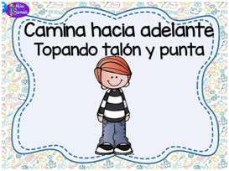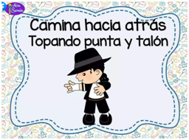
No olvides Grabar un videíto o fotos y enviar tú maestra.

Segunda actividad: Motricidad Educación física en casa
Destina un horario y espacio para realizar las actividades, lava tus manos con agua y jabón y lo mejor de todo repite la siguiente actividad las veces que quieras.
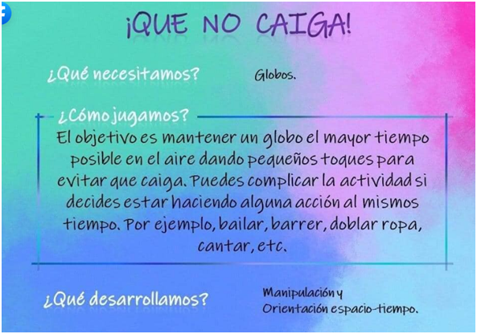

No olvides Grabar un videíto y enviarlo a tu maestra.
Tercera actividad: Es muy importante que nuestros niños y niñas ayuden en las actividades de casa, esto les permitirá prepararlos para la vida además de asumir responsabilidades.
Y ahora te enviamos unos tips para que nuestros pequeños los vean y aprendan a controlar sus emociones negativas.

FELIZ FIN DE SEMANA
MARISOL GOMEZ, GUGNARA SAAVEDRA

